一、下载zabbix_agent.tar.gz包

<https://www.zabbix.com/download_agents>

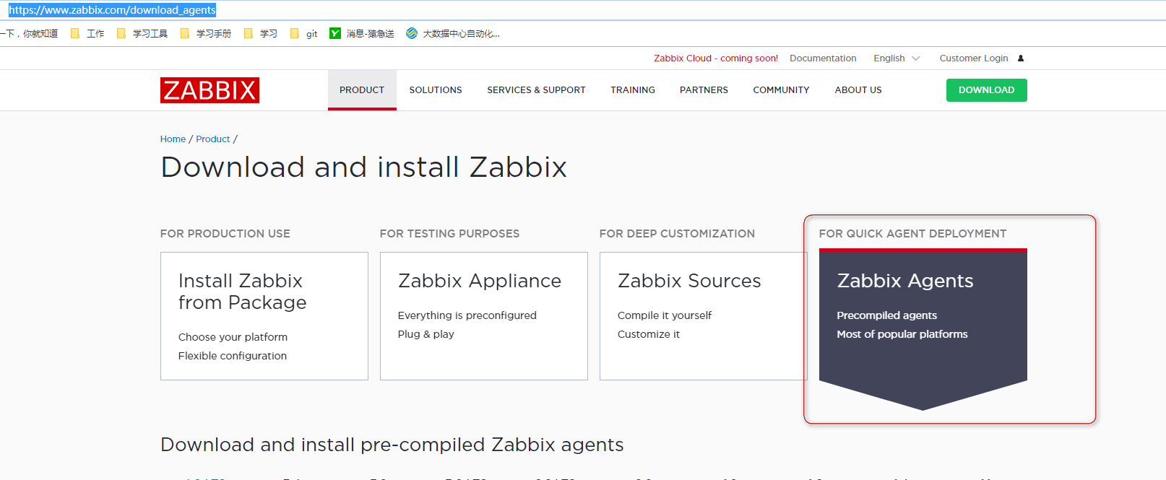

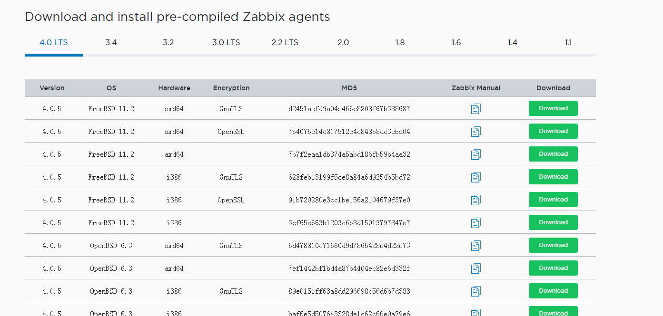

二、上传zabbix_agent.tar.gz包并解压

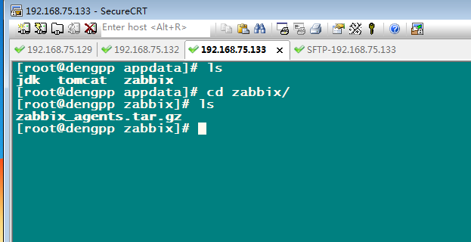

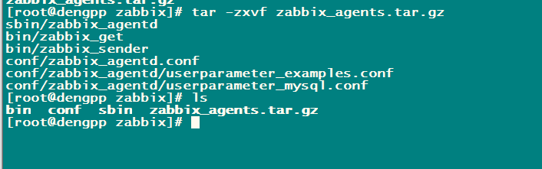

三、进入conf目录，编辑zabbix_agentd.conf 文件；

修改这几个方向：

LogFile=/appdata/zabbix/zabbix_agentd.log

--在指定目录下创建zabbix_agentd.log文件，并给权限；

chmod 777 zabbix_agentd.log

Server=192.168.75.133

ServerActive=192.168.75.133

Hostname=testFirst

1. 进入sbin目录启动（注：关闭防火墙）

./zabbix_agentd

提示：

cannot open config file "/usr/local/etc/zabbix_agentd.conf": [2] No such file or directory

解决：

进入conf目录，把zabbix_agentd.conf复制到指定目录下；

cp zabbix_agentd.conf /usr/local/etc

注：./zabbix_agentd时提示不能通过root启动，你可以增加一个用户；groupadd zabbix(增加一个用户组)；useradd zabbix -g zabbix (增加一个zabbix用户组的用户zabbix)

切换到zabbix用户：

su zabbix

进入sbin，./zabbix_agentd 启动；

启动后需要查看日志是否报错，报错根据错误提示修改。

进入web端创建一个新的主机：